Недостатки произношения шипящих звуков

ШШШИПЯЩИЙ ЯЗЫЧОК

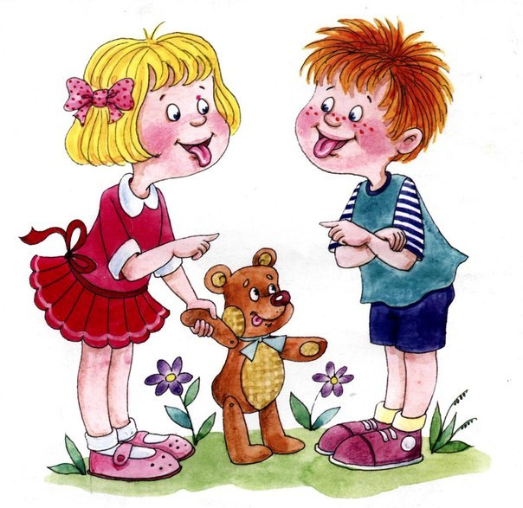

Шпаргалка для родителей
(советы логопеда)

Вашему ребенку уже исполнилось 4,5—5 лет, возможно, и больше. Вы знаете, что он неправильно произносит некоторые звуки, но по каким-либо причинам у вас нет возможности обратиться к логопеду. Педагогический опыт показывает, что родители вполне могут овладеть необходимыми знаниями по логопедии.
Недостатки произношения звуков выражаются в их искажении и заменах.
Чтобы произнести звук Ш, язычок поднимается к нёбу, прячется за верхние зубки и выгибается, словно чашечка. При этом губы выдвигаются вперед, как рупор. Между зубками нужно оставить щёлку. Подуй на язычок. Старайся дуть посередине, чтобы воздух шел вперед: Ш-Ш-Ш-Ш.
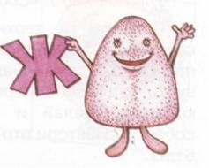Звуки Ш и Ж как братья похожи друг на друга. Только звук Ш глухой, а Ж -звонкий. Повтори всё, что мы делали, чтобы получился звук Ш, только произноси не шёпотом, а вслух -добавь голосок и у тебя обязательно получится Ж.
Если очень быстро соединить два звука ТЬ и Щ, получится звук Ч. Его нужно произносить очень резко. А еще можно произносить звук ТЬ и в это же время подложить под кончик язычка конец чайной ложки и поднимать его к верхним зубам.
Одновременно нужно рукой слегка выдвинуть губы вперёд: Ч-Ч-Ч.
Мягко произнеси звук Ш. Язычок подними вверх, но не к нёбу, как при звуке Ш, а к альвеолам - бугоркам за верхними зубами. При этом зубы оставляют щелку, чтобы в нее можно было подуть: Щ-Щ-Щ. Если не получилось, попробуй произнести мягкий звук СЬ и концом чайной ложки подними кончик языка к верхним альвеолам. Зазвучит: Щ-Щ-Щ.
Комплекс упражнений
для шипящих звуков [ш], [ж], [ч], [щ]:
«Бублик», «Кто дальше загонит мяч?». «Наказать непослушный язык», «Лопатка», «Грибок», «Гармошка», «Вкусное варенье», «Чашечка», «Фокус».
Бублик.
Описание. Зубы сомкнуть. Губы округлить и чуть вытянуть вперед. Верхние и нижние резцы просматриваются.
Наказать непослушный язык.
Описание. Немного приоткрыть рот, спокойно положить язык на нижнюю губу и, пошлепывая его губами, произносить звуки «пя-пя-пя…». Удерживать широкий язык в спокойном положении при открытом рте под счет от 1 до 5 – 10.
Лопатка.
Описание. Улыбнуться, приоткрыть рот, положить широкий передний край языка на нижнюю губу. Удерживать его в таком положении под счет от 1 до 5 – 10.
Кто дальше загонит мяч?
Описание. Улыбнуться, положить широкий передний край языка на нижнюю губу и, как бы произнося длительно звук ф, сдуть ватку на противоположный конец стола.
Грибок.
Описание. Улыбнуться, показать зубы, приоткрыть рот и, прижав широкий язык всей плоскостью к нёбу, широко открыть рот. (Язык будет напоминать тонкую шляпку грибка, а растянутая подъязычная связка - его ножку.)
Вкусное варенье.
Описание. Слегка приоткрыть рот и широким передним краем языка облизать верхнюю губу, делая движение сверху вниз, но не из стороны в сторону.
Чашечка.
Описание. Рот открыт. Передние и боковые края широкого языка подняты, но не касаются зубов. Язык напоминает форму ковшика или пиалы. Водичка из «чашечки» не выливается.
Гармошка.
Описание. Улыбнуться, приоткрыть рот, приклеить язык к нёбу и, не опуская язык, закрывать и открывать рот (как растягиваются меха гармошка, так растягивается подъязычная уздечка). Губы находятся в положении улыбки. При повторении упражнения надо стараться открывать рот шире и все дольше удерживать язык в верхнем положении.
Фокус.
Описание. Улыбнуться, положить широкий передний край языка на верхнюю губу так, чтобы боковые края его были прижаты, а посередине языка был желобок, и сдуть ватку, положенную на кончик носа. Воздух при этом должен идти посередине языка, тогда ватка полетит вверх.

Пройди пальчиками по дорожке сначала в одну, потом в другую сторону. Читай или повторяй слоги. Старайся четко произносить звук Ш.
А теперь будем произносить звук Ш в словах. Повторяй за мной:
ША-ША-ША-ША-ША - шапка, шайба, шаг, лапша.

ШУ-ШУ-ШУ-ШУ-ШУ - шуба, шутка, шум, дышу.
ШИ-ШИ-ШИ-ШИ-ШИ - шина, ширма, камыши.
ШО-ШО-ШО-ШО-ШО - шёпот, шорох, хорошо.
АШ-АШ-АШ-АШ-АШ - башня, кашка, карандаш.
ОШ-ОШ-ОШ-ОШ-ОШ - кошка, мошка, льёшь, поёшь.
УШ-УШ-УШ-УШ-УШ - мушка, ушки, пушка, душ.
ИШ-ИШ-ИШ-ИШ-ИШ - мишка, донышко, молчишь.

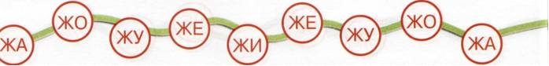
А теперь будем произносить звук Ж в словах. Повторяй за мной:
ЖА-ЖА-ЖА-ЖА-ЖА-ЖА - жаба, жабры, жар, межа. ЖУ-ЖУ-ЖУ-ЖУ-ЖУ-ЖУ - абажур, гляжу, хожу. ЖИ-ЖИ-ЖИ-ЖИ-ЖИ-ЖИ - жидкий, жир, моржи, ежи. ЖЕ-ЖЕ-ЖЕ-ЖЕ-ЖЕ-ЖЕ - этажерка, жук, уже. ИЖ-ИЖ-ИЖ-ИЖ-ИЖ-ИЖ - чижик, лижет, стриж, Париж.

АЧ-АЧ-АЧ-АЧ-АЧ-АЧ-АЧ - качка, прачка, плач, богач.
ОЧ-ОЧ-ОЧ-ОЧ-ОЧ-ОЧ-ОЧ - кочка, почка, бочка, дочь.
ЯЧ-ЯЧ-ЯЧ-ЯЧ-ЯЧ-ЯЧ-ЯЧ - трубачи, уздечка, мяч.
ЕЧ-ЕЧ-ЕЧ-ЕЧ-ЕЧ-ЕЧ-ЕЧ - печка, речка, гречка, меч.
ЧА-ЧА-ЧА-ЧА-ЧА-ЧА-ЧА - чайник, куча, каланча.
ЧУ-ЧУ-ЧУ-ЧУ-ЧУ-ЧУ-ЧУ- мальчуган, молчу, кричу.
ЧИ-ЧИ-ЧИ-ЧИ-ЧИ-ЧИ-ЧИ - чижик, пальчик, калачи.

А теперь будем произносить звук Щ в словах. Повторяй за мной: ОЩ-ОЩ-ОЩ-ОЩ-ОЩ - пища, щепка, щёки, хвощ. ЯЩ-ЯЩ-ЯЩ-ЯЩ-ЯЩ- овощ, плющ, ищейка, хрящ. ЕЩ-ЕЩ-ЕЩ-ЕЩ-ЕЩ-хищник, площадь, помощь, клещ. ЩА-ЩА-ЩА-ЩА-ЩА - обещать, пищать, леща. ЩУ-ЩУ-ЩУ-ЩУ-ЩУ - помещу, трещу, ищу. ЩИ-ЩИ-ЩИ-ЩИ-ЩИ - угощенье, щит, плащи. ЩЁ-ЩЁ-ЩЁ-ЩЁ-ЩЁ - щетка, щелочка, ещё.

